**Hanácký divadelní máj 2018**

ÚVODNÍ KUKÁTKO



Hanácký divadelní máj

MĚSTO NĚMČICE NAD HANOU

Toulky

Ta stezka vede podél Hané,

po jejím levém břehu,

úzká, obeschlá pěšina

s blátem,

ostrůvky sněhu v šedi trav,

nahé topoly.

Na mezi

u polí

řada zhyzděných třešniček,

které kdys ulámala

bezcitná cizí ruka…

Jedna z nich roste z pařízku,

teď s prvním jarem puká.

Možná, že v máji rozkvete.

Pro radost tvou

i toho, kdo ji zranil,

anebo jeho dítěte.

Tak už to bývá na světě.

PaedDr. Antonín Ošťádal

**Úvodní slovo ředitelky festivalu**

**Vážení a milí příznivci ochotnického divadla,**

v letošním roce je to již po dvaatřicáté, co se v Němčicích nad Hanou koná přehlídka ochotnického divadla Hanácký divadelní máj. Již několik let působím v přípravném a realizačním týmu, se kterým organizujeme tuto skvělou akci. V letošním roce jsem byla pověřena čestnou funkcí ředitelky této přehlídky, čehož si velmi vážím.

Kladným hodnocením naší práce je letošní zájem souborů o účast na přehlídce. Celkem jsme obdrželi 15 přihlášek od ochotnických souborů a letos podruhé přivítáme v programu i děti z Literárně-dramatického oboru Základní umělecké školy v Němčicích nad Hanou.

Takže celkem je pro vás v letošním roce připraveno 14 soutěžních představení, kdy o postup na Popelku Rakovník bude usilovat 5 souborů a o postup na Krakonošův divadelní podzim Vysoké nad Jizerou 9 souborů. Tříčlenná odborná porota, ve složení PhDr. Milan Strotzer, Mgr. Svatopluk Vašut a Mgr. Josef Morávek, nebude mít svůj úkol jistě lehký, přesto věřím, že vítězné soubory budou naši přehlídku dobře prezentovat na přehlídkách národních. Souborům přeji podnětné setkání s porotou a věřím, že si z hodnocení nezávislých odborníků odnesou něco, co je posune v další divadelní práci.

A teď již je nejvyšší čas začít. Proto zhasněme světla v sále a nechme zaznít první znělku letošního 32. ročníku Hanáckého divadelního máje. Nezbývá než popřát hercům ZLOMTE VAZ!, a Vám milí diváci přeji příjemnou zábavu a krásné divadelní zážitky.

*Hana Vojancová, ředitelka přehlídky HDM*

**Úvodní slovo starostky města**

Vážení milovníci ochotnického divadla,

ať jste na kterékoliv straně jeviště, ať hrajete divadlo, nebo šijete kostýmy, stavíte kulisy, režírujete, vaříte guláš či kafé v zákulisí anebo, což je nejdůležitější, sedíte v sále kina OKO v Němčicích nad Hanou a smějete se, pláčete a především tleskáte výkonům ochotníků v průběhu celého Hanáckého divadelního máje, děkuji Vám. Neboť bez nás všech by MÁJ v Němčicích nebyl. Chceme se potkávat, popovídat si s přáteli, potěšit se z výsledků práce našich divadelních souborů za uplynulý rok a odpoutat se od denodenních pracovních starostí. Nechat se unést dějem divadelních kusů, které nám naši ochotníci přivezli, a ocenit jejich výkony. Přeji Vám pohodové chvíle u nás na Hanáckém divadelním máji. Buďte všichni vítáni.

*Ivana Dvořáková, starostka*

**Program:**

***Sobota 28. 4.*** 14:00   DS Rádobydivadlo Klapý: Marina Carr: U Kočičí bažiny (drama)

19:00   DS Berani Těškovice: Michael Cooney: Habaďúra aneb Nájemníci pana Swana (komedie)

***Neděle 29. 4.***  14:00   DS Bezkamen Uherčice: Zdeněk Kozák: Čáry báby Cotkytle aneb Tři zlaté zuby děda Vševěda (pohádka)

19:00   DS Bratří Mrštíků Boleradice: Joseph Kesselring: Jezinky a bezinky aneb Arsenik a staré tety (komedie)

***Pondělí 30. 4.*** 10:00   Divadlo Strom Brno: Karel Jaromír Erben: Hrnečku vař (pohádka)

14:00   Divadlo Dostavník Přerov: Zdeněk Hilbert: Inferno aneb Konec legrace (hudební performance)

19:00   DS Bezchibi Brtnice: Jana Pacnerová: Rocker a dvě staré dámy (komedie)

***Úterý 1. 5.***      10:00   DS Teatrum Velké Opatovice: Vlastimil Peška: Krkonošské pohádky (pohádka)

14:00   DS Rájec-Jestřebí: Anita Augustin: Jednou hole, jednou na nože (hořká komedie)

19:00   DS Na štaci Němčice nad Hanou: Ladislav Vrchovský: Převýchova v díře (drama)

***Středa 2. 5.***     19:00   Tylovo divadlo Újezd u Brna: Michael Cooney: Habaďůra (komedie)

***Čtvrtek 3. 5.***   9:00     DS Zdeňka Štěpánka Napajedla: Pavel Grym: Černá královna (pohádka)

13:00   DS Zdeňka Štěpánka Napajedla: Johann Nestroy: Lumpáci a Vagabundi (komedie)

19:00   Morkovští ochotníci Morkovice-Slížany: Marie Tesař: Tajný život 2 (komedie)

***Pátek 4. 5.***      8:30 / 10:00    LDO ZUŠ Němčice nad Hanou: Alois Mikulka: O Bílé kočičí princezně (pohádka)

                        19:00   Divadlo Blic Ostrožská Nová Ves: Lubomír Feldek: Edith (hudební představení)

***Sobota 5. 5.***    17:30 Slavnostní vyhlášení výsledků 32. ročníku HDM 2018

Přehled souborů a inscenací HDM 2018

**Sobota 28. dubna 14:00 hod.**

Rádobydivadlo Klapý

U Kočičí bažiny- drama

Autor: Marina Carr

Režie: Ladislav Valeš

**O souboru**

Rádobydivadlo Klapýje spolčení divadelníků z mnoha sídel České republiky. Ačkoli poštovní adresa odkazuje na malou vesničku pod hradem Hazmburk, místních je v souboru poskrovnu. To proto, že se členská základna do jisté míry proměňuje s každou novou inscenací. Sjíždíme se na zkoušky i představení z mnoha koutů severních i středních Čech, a také z Prahy. Motorem pro věčné kočování za i s divadlem je pak naše společná láska k divadlu a přání dělat ho co nejlépe. Zakladatelem a současně i principálem a režisérem Rádobydivadla je Ladislav Valeš. Při vzniku na podzim roku 1986 byli tři herci a jeden režisér. Dnes jádro souboru čítá přes třicet členů. A pak je tu velká skupina spolupracovníků. Všichni přicházejí s touhou hrát divadlo, které by oslovovalo a částečně i provokovalo.

**O hře**

U Kočičí bažiny je velké drama. Hra, inspirovaná bezmála pětadvacet století starou Eurípidovou Médeiou, v sobě nese antickou osudovost, rozehrání sil, které přesahují vůli a moc jedince, ale přitom nepůsobí jako adaptace, variace či aktualizace klasiky. Je to hra usazená mimo čas a svým způsobem i mimo prostor – sice je zřetelně situována do ostrovní bažinaté krajiny, ale daleko víc jde o krajinu metaforickou, bažinatou v tom smyslu, že lidé se jí brodí, propadají se v ní, bloudí a nejsou mocni se z ní vymanit.

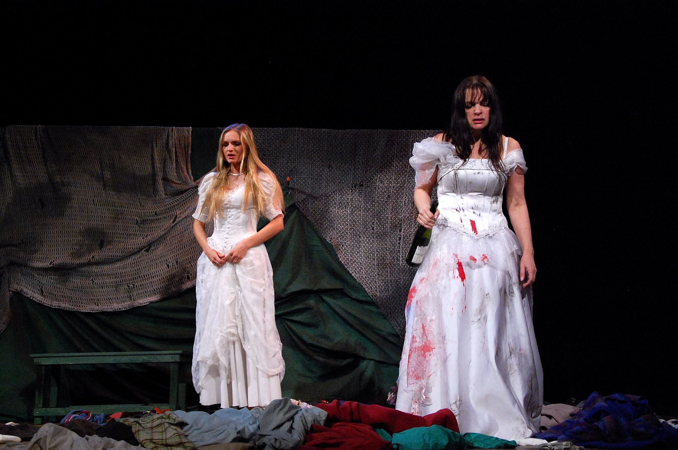

**Sobota 28. 4. 2018**

Divadelní spolek Berani Těškovice

Habaďúra aneb Nájemníci pana Swana - komedie

Autor: Michael Cooney

Režie: Ivan Lindovský

**O souboru**

Soubor se věnuje ochotnickému divadlu nepřetržitě od roku 1949. Jeho členů je několik desítek, i když těch aktivně hrajících je o něco méně. Významnou postavou souboru byl jeho dlouholetý režisér Jiří Lichý, jehož štafetu posléze převzal Ing. Oldřich Lindovský, který se do historie taktéž zapsal nesmazatelným písmem. V současné době post režiséra nebo spíše režisérky zastávají Soňa Ulmannová a Jindřiška Režná.

**O hře**

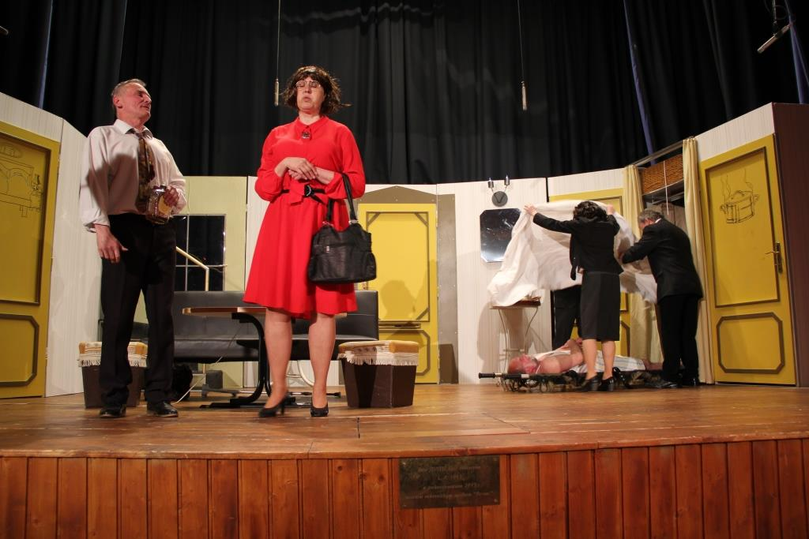Eric Swan jednoho dne v podstatě náhodou zjistí, že sociální systém má jisté trhliny, a on jich začne využívat k vylepšení svého rozpočtu. My ho zastihneme v okamžiku, kdy mu jeho habaďúry začínají přerůstat přes hlavu, a on se z nich snaží vyvléci. Hra se postupně vyvine ve ztreštěnou komedii plnou záměn, situačního i slovního humoru. Ideální kus pro lechtání bránice a množství hereckých příležitostí pro komediální třeštění.

**Neděle 29. 4. 2018**

Divadelní spolek Bezkamen Uherčice

Čáry báby Cotkytle aneb Tři zlaté zuby děda Vševěda - pohádka

Autor: Zdeněk Kozák

Režie: Radka Schardová

**O souboru**

Divadelní spolek Bezkamen působí v Uherčicích od roku 2000. Až do roku 2013 soubor zkoušel pod režijním vedením Ing. Lubomíra Spáčila. Z repertoáru např. Charleyova teta, Dobrodružství v Paříži, Bubáci a hastrmani, Veselé svatby pana Barillona, Legenda, Nebe na zemi a další. Od roku 2013 přebírá vedení souboru a od roku 2014 též režii dlouholetá členka souboru Radka Schardová. V současné době hraje soubor své hry celoročně, účastní se divadelních přehlídek a vedle divadla pořádá DS BEZKAMEN i další kulturní akce, jako např. Masopust, Obecní den s Bezkamenem nebo Divadelní Silvestr.

**O hře**

Veselá pohádka pro malé i ty odrostlejší, kořeněná laskavým humorem, vtipnými dialogy, šťavnatou češtinou a svěžími písničkami.

Král Makovec Bohabojný, ve snaze, aby jeho dceru Zlátenku nedostal chudý Honza, ale syn sousedního krále, vyhlásí, že ji dostane ten, kdo přinese tři zlaté zuby Děda Vševěda. Tento úkol je ovšem nesplnitelný, proto se sám král, spolu s princezninou guvernantkou Kudláčkovou, vypraví za čarodějnicí Cotkytlí. Ta má cestu k dědu Vševědovi najít. Cotkytle i s dcerou Zindulkou mu to slíbí, ale…

**Neděle 29. 4. 2018**

Divadelní spolek Bratři Mrštíků Boleradice

Jezinky a bezinky aneb Arsenik a staré tety - komedie

Autor: Joseph Otto Kesselring

Režie: Jiří Brabec

**O souboru**

Kořeny divadla v Boleradicích sahají do konce devatenáctého století. V loňském roce divadelníci oslavili 120. výročí uvedení první písemně doložené divadelní hry. Novodobou historii počítáme asi od roku 1980, kdy začal divadelní soubor pracovat v obdobném složení jako dnes. Během let se dostavily úspěchy v podobě účastí na okresních, krajských, ale také národních přehlídkách (Krakonošův divadelní podzim ve Vysokém nad Jizerou, Popelka Rakovník, Jiráskův Hronov).

V současnosti má divadelní spolek v Boleradicích 60 členů, z nichž se většina zapojuje do práce spolku, která nespočívá pouze v inscenování her, ale také v dalších aktivitách a akcích. Divadelní soubor má velkou výhodu v tom, že může působit v budově krásného divadla, jehož majitelem je Jednota Orel Boleradice.

Režie komedie Jezinky a bezinky se ujal Jiří Brabec. Jeho herecké začátky jsou spjaty s brněnským divadlem Svatoboj. V letech 1980 – 1988 působil profesionálně ve zpěvohře Státního divadla v Brně. V roce 2011 ho diváci mohli poprvé vidět na jevišti boleradického divadla ve hře Robin zbojník, kterou také režíroval. Od tohoto roku pravidelně dojíždí do Boleradic z Brna, aby si zde zahrál divadlo. Ztvárnil role v divadelních hrách Revizor, Noc pastýřů, Zapeklitá komedie, Divá Bára, Jízlivý glosátor.

**O hře**

**Jezinky a bezinky** - jedna z nejslavnějších detektivních komedií světové dramatiky, černočerný humor v něžném podání.   
Kdo by nemiloval sestry Brewsterovy? Roztomilé staré dámy, které svůj čas tráví péčí o synovce Teddyho (žijícího v přesvědčení, že je prezidentem Roosveltem) a charitativní činností? Ta charita je ovšem poněkud specifického rázu. Poněkud velmi.   
A když se pak ještě zčistajasna objeví černá ovce rodiny, je potřeba nastalou situaci řešit.   
Co si s tím vším počne nebohý Mortimer, také synovec a zároveň jediný normální člen této řádně vyšinuté rodinky se dozvíte, když si na tuto opravdu povedenou komedii zajdete do divadla.

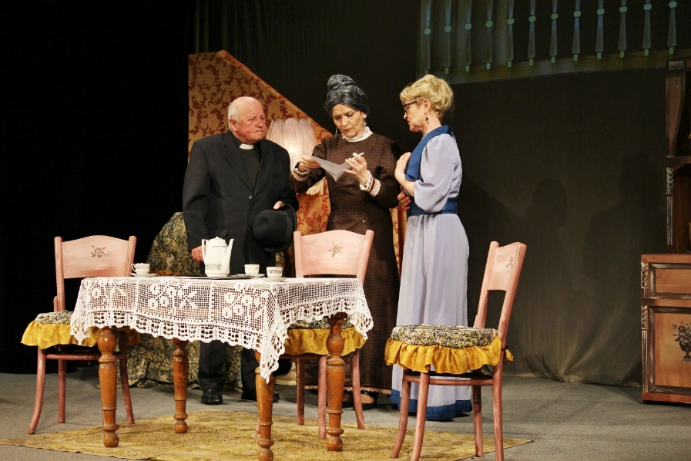

**Pondělí 30. 4. 2018**

**Divadlo Strom Brno**

**Hrnečku vař - pohádka**

Autor: Karel Jaromír Erben

Režie: Jan Říha

**O souboru**

**Divadlo Strom** je divadlem pro děti, které si zakládá na originalitě  a tvorbě autorských představení, jejichž základním kamenem je hravost a tvořivost. Naše činnost navazuje na Divadlo Na stromě, pod jehož hlavičkou jsme hráli pohádky od roku 2011. Naším prvním společným projektem je pohádka pro nejmenší Hrnečku vař.

**O hře**

Autorská pohádka na motivy známého příběhu Karla Jaromíra Erbena o kouzelném hrnečku. Kromě selky Dobrušky a jejího hrnečku, který dostane od staré babičky, se děti mohou těšit na příběh o lásce i lidské závisti. Hlavně však na obrovskou hromadu kaše, která vše vyřeší a pomůže dobru zvítězit nad zlem.  
Pohádka je určena pro nejmenší diváky (3-8 let).

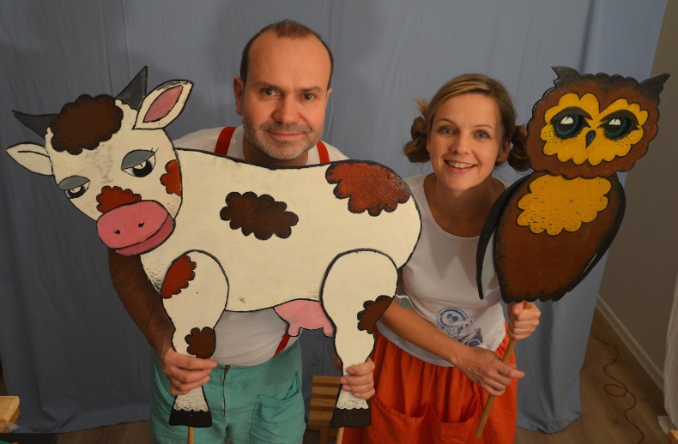

**Pondělí 30. 4. 2018**

Divadlo Dostavník Přerov

Inferno aneb Konec legrace - hudební performance

Autor: Zdeněk Hilbert

Režie: Zdeněk Hilbert

**O souboru**

DIVADLO DOSTAVNÍK PŘEROV, nositel Ceny města Přerova, patří v žánru hudebního divadla ke stálicím na české amatérské scéně a již 40 let je také neodmyslitelnou součástí přerovského regionu a Olomouckého kraje.

**O hře**

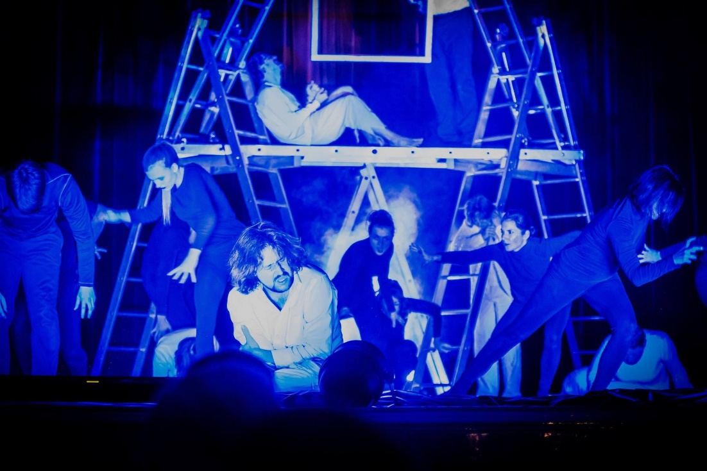Hudební performance na motivy Danteho Pekla ve společném nastudování Divadla Dostavník Přerov a Divadla Stodola Jiříkovice. Cesta až na samotné dno duše, k nejtemnějším obavám a k základním otázkám lidského života. Život je pekelná věc. Klade na člověka nemalé nároky, naloží mu na bedra, co unese a ještě trochu navrch, a nechá ho na své cestě balancovat po příkrém okraji člověčenství. Realita života může být bolestivá, trpká, a těžko přijatelná nebo dosažitelná.

**Pondělí 30. 4. 2018**

Divadelní spolek Bezchibi Brtnice

Rocker a dvě staré dámy- komedie

Autor: Jana Pacnerová

Režie: Michal Lurie

**O souboru**

Divadelní spolek BEZCHIBI byl založen již v roce 1987. Zhruba po 3 letech se chod tohoto složitého mechanismu zastavil. Do pohybu se opět dal v roce 2001 a od té doby pracuje nepřetržitě doposud. Každoročně uvedeme premiéru, sice jenom jednu, ale zato vysoce umělecky vyvedenou. Každý uváděný kus se rodí stejně jako malé dítě v menších, či větších bolestech fyzických i emocionálních. Když však to nezbedné dítko přijde konečně na svět, je o něj pečováno s maximální láskou. Je s ním zacházeno jako s vlastním potomkem, je hlazeno, hýčkáno, předváděno a vystavováno na obdiv známým i neznámým lidem.

**O hře**

V luxusním penziónu pro důchodce se setkají vysloužilá herečka – stárnoucí diblík Agnes, vysloužilá advokátka – stárnoucí pesimistka Zita, přepečlivá zaměstnankyně Kamila a mladičký rocker Robert, který si sem přišel odkroutit trest veřejně prospěšných prací. Hra má detektivní zápletku, která přichází ke slovu spíše až v druhé polovině; základním tématem je však porozumění „ob generaci“, nalézání společné řeči (někdy doslova) a myšlenka, že stáří ani nemoc nejsou na překážku tomu, aby člověka bavil život.

Konverzační komedie je postavena na verbálním humoru ve stylu inteligentního sitcomu.

**Úterý 1. 5. 2018**

Divadelní spolek Teatrum Velké Opatovice

Krkonošské pohádky- pohádka

Autor: Vlastimil Peška

Režie: Pavel Petrželka

**O souboru**

Divadelní soubor teaTrum Velké Opatovice navazuje na dlouholetou tradici ochotnického divadla v našem městě. Na zažloutlých stránkách psaných opatovickými písmáky a kronikáři je u roku 1892 zmínka o divadle. Tehdy vznikl divadelní spolek při pěveckém sdružení Hlahol. Z doby I. světové války se zachovaly jen kusé zprávy. Po roce 1919 se ochotnická činnost rozvíjí pod dělnickou tělovýchovnou jednotou Sokol. Vzniká konkurenční soubor při křesťanské jednotě Orel a Feriální studentský kroužek ochotníků. Tyto spolky hrají až do okupace v roce 1939, kdy se slučují pod Divadelní spolek TJ Sokol. Pod touto hlavičkou vystupují až do r. 1960. pak DS přechází pod Osvětovou besedu a v r. 1986 pod Sdružený klub pracujících. Od r. 1992 hraje soubor pod Městským střediskem kulturních služeb a od 1. 1. 2008 přechází pod správu města Velké Opatovice a přijímá název **" teaTrum ".** Významným úspěchem, byl v roce 2007 postup do celostátní přehlídky amatérských divadel Krakonošův divadelní podzim ve Vysokém nad Jizerou a následně získaná ocenění za hru Georgese Feydeaua  " Dámský krejčí ".

**O hře**

Známé české Krkonošské pohádky nejen pro děti, ale i dospělé.

**Úterý 1. 5. 2018**

Divadelní spolek Rájec- Jestřebí

Jednou hole, jednou na nože - hořká komedie

Autor: Anita Augustin

Režie: Iva Šimková, j. h.

**O souboru**

Divadelní spolek Rájec-Jestřebí má zde svou tradici již přes 100 let. Herecká štafeta ochotníků je neustále předávána dalším generacím a soubor připravuje každý rok jedno až dvě představení.

Od roku 2013 je soubor rozšířen o skupinu mladých divadelních nadšenců, kteří se věnují především muzikálovému divadlu a mladému divákovi.

**O hře**

Kdo jsem vlastně já, Jsem já vůbec někdo? Kde to vlastně jsem? Fikce nebo realita? Divadelní hra plná otazníků. Donutí diváka hledat odpovědi i na spoustu otázek, které nejsou vysloveny nahlas. Ve spojitosti se stárnutím jsou některé z nich syrové až na dřeň. Stáří není lehká životní etapa, když však ještě navíc zestárnete se zraněnou duší, život se může stát trestem.

**Úterý 1. 5. 2018**

Divadelní spolek Na štaci Němčice nad Hanou

Převýchova v díře - tragikomedie

Autor: Ladislav Vrchovský

Režie: Ladislav Vrchovský

**O souboru**

Spolek není nutné představovat. Dalo by se rovnou říci, že ochotníci působili v Němčicích odjakživa. Letos o sobě, stejně jako vloni, dávají vědět zbrusu novou hrou.

**O hře**

Divadelní hra Převýchova v díře je inspirována autobiografickým románem Ladislava Vrchovského Z podzemí ke slunci (nakl. CDK Brno 2016). Hra vypráví příběh chlapce Vladimíra Horského, který se v roce 1948 narodil rodičům Jolaně a Karlovi Horským, členům západního odboje. Rodinný původ zásadně ovlivnil Vladimírův život v podmínkách totalitního komunistického režimu v Československu v letech 1948 – 1989. V románu i v jevištní adaptaci vystupují buď skutečné osoby, nebo osoby pouze se změněnými jmény, se kterými se Ladislav Vrchovský během svého života setkal. Řada situací, které se objeví v představení na jevišti, se skutečně odehrála ve skutečnosti tak, jak je diváci uvidí.

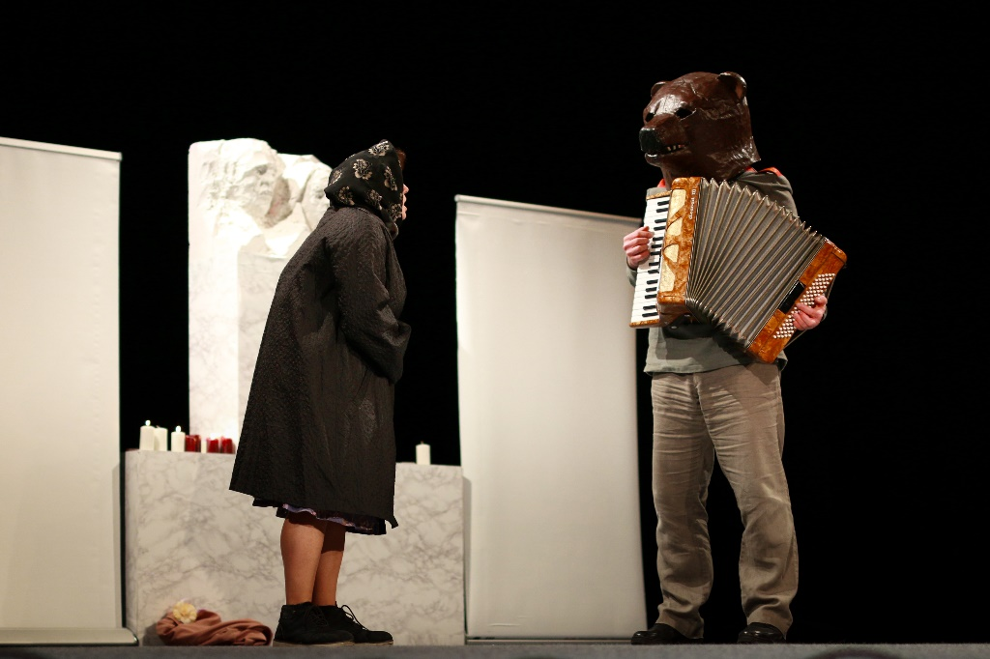

**Středa 2. 5. 2018**

Tylovo divadlo Újezd u Brna

Habaďůra - komedie

Autor: Michael Cooney

Režie: Petr Jan Kryštof

**O souboru**

Divadlo se v Újezdě u Brna hrávalo od nepaměti. Soubor Tylova divadla při Osvětové besedě však vznikl až v roce 1956 a šťastně navázal na bohatou divadelní tradici v obci. Nadšení souboru umožnilo inscenovat zpočátku mnoho náročných operet, které byly divácky velmi dobře přijímány. Stoupající umělecké nároky a ne zcela pominutelná finanční hlediska soubor orientovala k činoherní práci, za kterou získal nejedno umělecké ocenění.

Soubor se zúčasnil 2 x vrcholné divadelní přehlídky ve Vysokém nad Jizerou a několikrát regionálních přehlídek v Němčicích, Boleradicích, Znojmě atd.

Soubor si vybírá zejména veselohry se satirickými prvky. Z posledních inscenací jsou to hry Ve státním zájmu, Hrobka s vyhlídkou, Zvonokosy (s původní hudbou P. Olivy). Jeho poslední inscenace, Habaďůra aneb Nájemníci pana Swana od Michaela Cooneye, která měla premiéru v březnu 2018, je toho dokladem.

**O hře**

Jak napovídá už český název, jde o velkolepý podfuk. Úředník Erik Swan žije v domě se svojí manželkou a jedním podnájemníkem. Bohužel je nečekaně propuštěn z práce, a o jinou dlouho ani nezavadí, a tak se snaží přilepšit si, kde se jen dá. Jednoho dne v podstatě náhodou zjistí, že štědrý sociální systém má jisté trhliny a on jich začne využívat k vylepšení svého rozpočtu. Úředníkům totiž stačí jen hlásit, že v domě žije i spousta dalších nájemníků, kteří jsou velmi nemocní, bez práce a někteří dokonce právě umřeli. To se poté příspěvky na nájem, léky, jídlo či pohřebné jen sypou. Ovšem tak dlouho se chodí se džbánem pro vodu, až přijde kontrola ze sociálky a chce všechny ty nemocné nájemníky vidět. Ale Erik je doma sám, jen se svým podnájemníkem. To pak musí na úředníky sehrát pořádnou HABAĎŮRU.... začíná drama o život – buď všechno nebo nic!

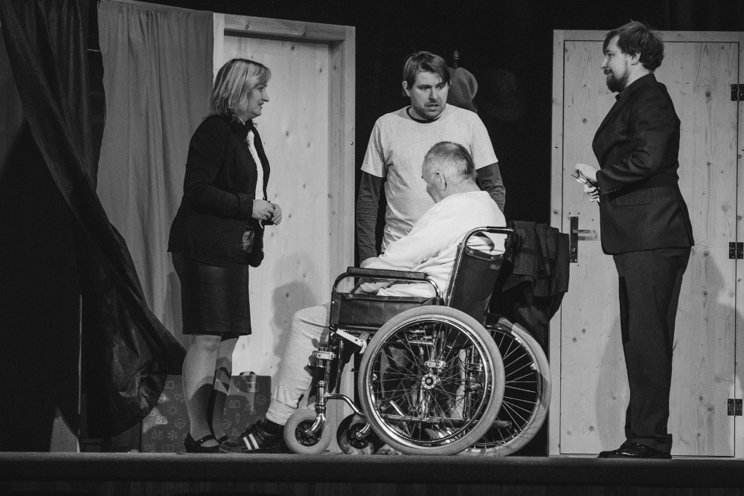

**Čtvrtek 3. 5. 2018 9:00 hod.**

Divadelní spolek Zdeňka Štěpánka Napajedla

Černá královna - pohádka

Autor: Pavel Grym

Režie: Miroslava Havalová

**O souboru**

Spolek divadelních ochotníků Napajedla znovu vznikl v roce 1891 z popudu mladých příznivců divadla a 1. listopadu téhož roku uvedli první premiéru. Hrála se tehdy hra Mlynář a jeho dítě. Po různých peripetiích s místy, kde mohlo divadlo hrávat i s existenčními podmínkami, se ochotnické divadlo udrželo v Napajedlích až do 50. let 20. století. Tehdy v Napajedlích působily dva podnikové soubory, a to Vojan závodního klubu Slavia a soubor závodního klubu Fatra. V roce 1959 došlo ke sloučení obou souborů a po vzájemné dohodě byl, s úctou k hereckému projevu, požádán Zdeněk Štěpánek, zdali by divadlo mohlo nést jeho jméno. Písemný doklad jeho souhlasu je v depozitáři Napajedelského muzea. Jeho jméno nese divadlo dodnes. Sídlem souboru se stal nově zbudovaný Klub kultury v zámeckém parku. V současné době má soubor 35 členů v rozmezí 6 až 84 let.

**O hře**

Pohádka je plná přeměn, zvuků, světel i stínů a jak už se to u napajedelských ochotníků stalo tradicí, nechybí v ní ani písničky.

V roli malé Alenky se představila Klárka Neubergová a v roli velké Alenky Jana Palová. Průvodci ve světě fantazie jsou Alence tři šaškové: Flip, Flap a Flop. Vládkyní smutného a zlého království je Černá královna. Samotnou tmu a strach znázorňuje v příběhu královnin sluha Netopýr.

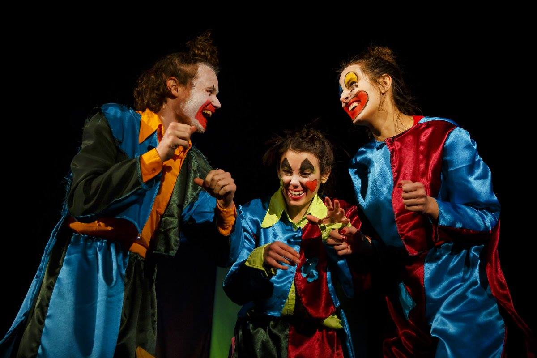

**Čtvrtek 3. 5. 2018 13:00 hod.**

Divadelní spolek Zdeňka Štěpánka Napajedla

Lumpáci a Vagabundi - komedie

Autor: Johann N. Nestroy

Režie: Miroslava Hlavalová

**O souboru**

Spolek divadelních ochotníků Napajedla znovu vznikl v roce 1891 z popudu mladých příznivců divadla a 1. listopadu téhož roku uvedli první premiéru. V roce 1959 byl, s úctou k hereckému projevu, požádán Zdeněk Štěpánek, zdali by divadlo mohlo nést jeho jméno. Jeho jméno nese divadlo dodnes. Divadlo má dnes zhruba 30 členů ve věkovém rozmezí od 7 do 90 let. Mimo nastudování divadelních her a pohádek ročně pořádá několik akcí pro veřejnost, ať už Svatováclavské slavnosti (od roku 1998); Divadelní festival ochotnických souborů Napajedla (od roku 1956); Divadelní festival pro děti a mládež (od roku 2006); karnevaly pro děti, kostýmované prohlídky zámku apod.

**O hře**

Fraška rakouského autora Johanna Nepomuka Nestroye s tajemným názvem: Zlý duch Lumacivagabundus aneb Ludařský trojlist je považován za stěžejní dílo tohoto klasika 19. století. Trojice rozpustilých kumpánů holduje všem nepravostem, štítí se práce, toulají se a flámují. Ovládá je zlý duch Lumacivagabundus, král veselé bídy. Bohyně Štěstěny se s ním vsadí, že je přivede k řádnému životu. Způsobí zázrak, že vyhrají velké jmění. Jaký bude jejich osud? Kouzelná báchorka se poprvé objevila na scéně v roce 1835, a tak jako jiné hry tehdy oblíbeného dramatika se stala oblíbenou součástí divadelních repertoárů.

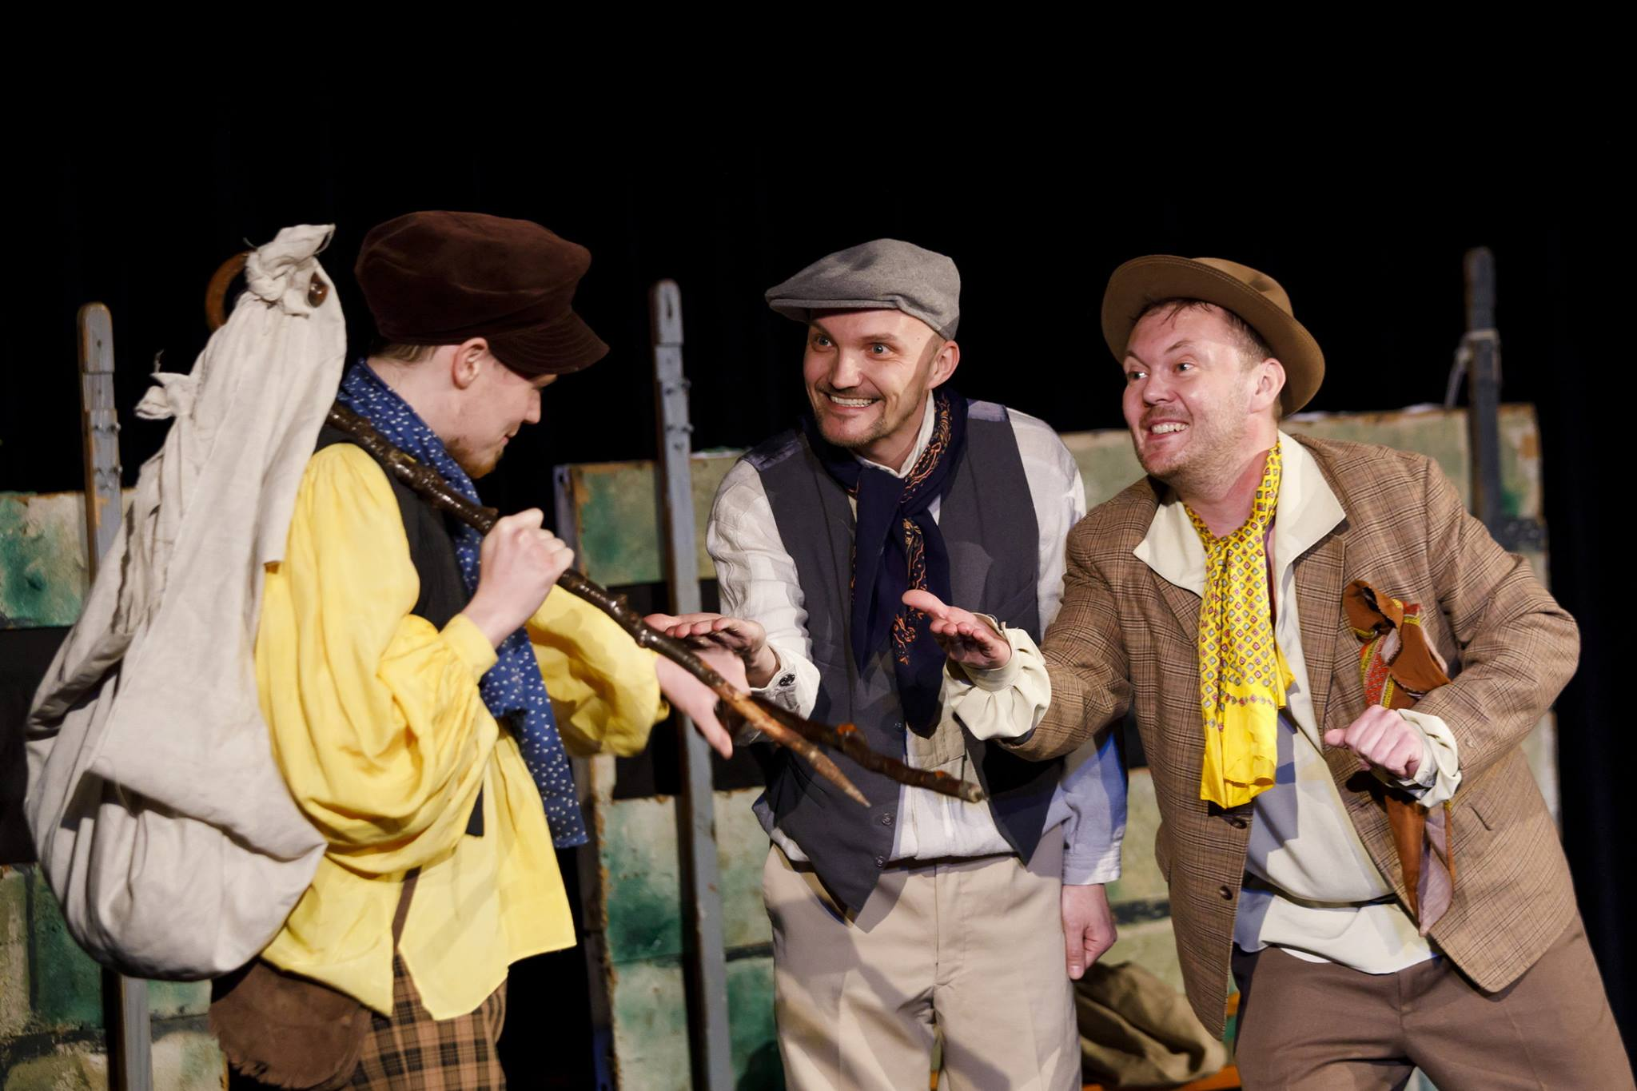

**Čtvrtek 3. 5. 2018 19:00 hod.**

Morkovští ochotníci Morkovice - Slížany

Tajný život 2 - komedie

Autor: Marie Tesař

Režie: Marie Tesař

**O souboru**

Ochotnické divadlo Morkovští ochotníci vzniklo v roce 2007 a snaží se navázat na více než stoletou tradici ochotnického divadla v Morkovicích, která byla dlouhodobě přerušena. V tom jim vydatně pomáhá jejich režisérka, dramaturgyně, scénáristka, scénografka, kulisotvorka, návrhářka kostýmů, osvětlovací specialistka, soundtrakářka, feministka a velká lidumilka paní Marie Tesař.

**O hře**

Každý máme druhý život.

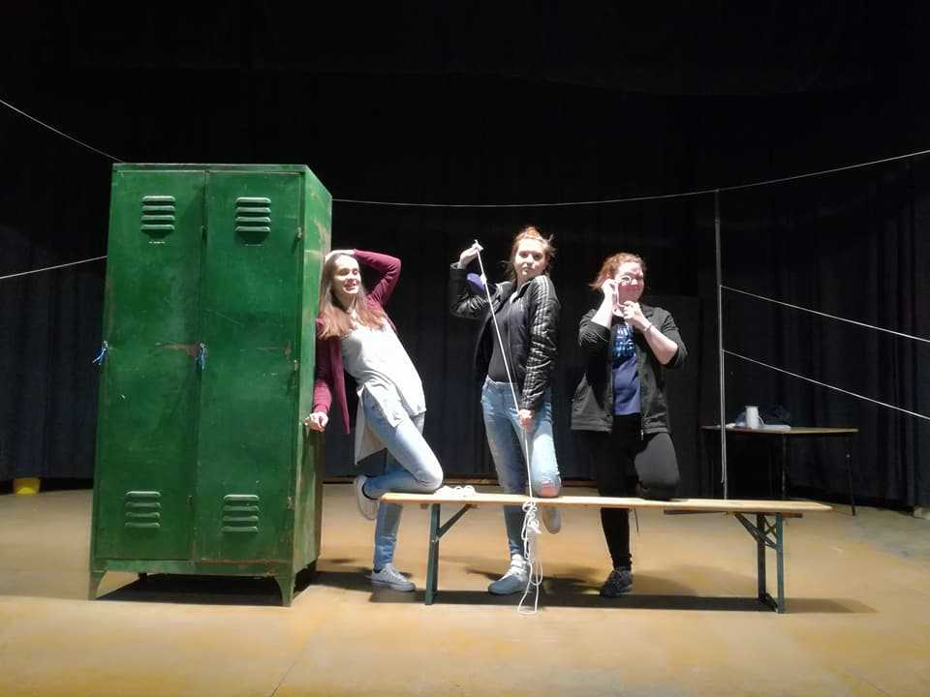

**Pátek 4. 5. 2018 8:30/ 10:00 hod.**

LDO ZUŠ Němčice nad Hanou

O Bílé kočičí princezně - pohádka

Autor: Zdeňka Gregorová

Režie: Zdeňka Gregorová

**O souboru**

Žáci přípravného až 4. ročníku literárně dramatického oboru ZUŠ Němčice nad Hanou působí pod pedagogickým vedením Zdeňky Gregorové.

**O hře**

Za horama, za dolama byla jedna kouzelná zahrádka. Na stromech rostly kousky syrového masíčka a studánka byla plná smetany. Zahrádka patřila bílé kočičí princezně, kterou však unesly zlé krysí ježibaby. Ještě že šel okolo kocourek Pižlivižli. Jak to s princeznou dopadlo? Na to už se přijďte podívat. Pohádku podle Aloise Mikulky zahrají žáci literárně - dramatického oboru Základní umělecké školy Němčice nad Hanou. Těšit se můžete i na veselé písničky v podání žáčků přípravného ročníku sborového zpěvu.

**Pátek 4. 5. 2018 19:00**

Divadlo Blic Ostrožská Nová Ves

Edith- hudební žánr

Autor: Lubomír Feldek

Režie: Andrea Helmichová

**O souboru**

Blázni lovící ideje cedníkem (BLIC), to je název spolku milovníků divadelních her z Ostrožské Nové Vsi. Z původních sedmi členů, kteří divadlo v roce 2000 založili, se sestava rozrostla na pětadvacet. Nejsou jimi pouze Novovešťané, ale také nadšenci z Kunovic, Uherského Ostrohu, Veselí nad Moravou nebo z Uherského Hradiště. „Při první inscenaci nás začalo zkoušet sedm, na premiéře už nás však hrálo dvacet pět. Úspěšnost souboru na přehlídkách zajišťují především výborné herecké výkony jednotlivých členů, z nichž nejvíce ocenění si odnesli Ivan Helmich, Jiřina Fojtová, Kamila Nekolová, Rosťa Juřička a Eva Koukolská. V minulém roce soubor oslavil své 15. narozeniny.

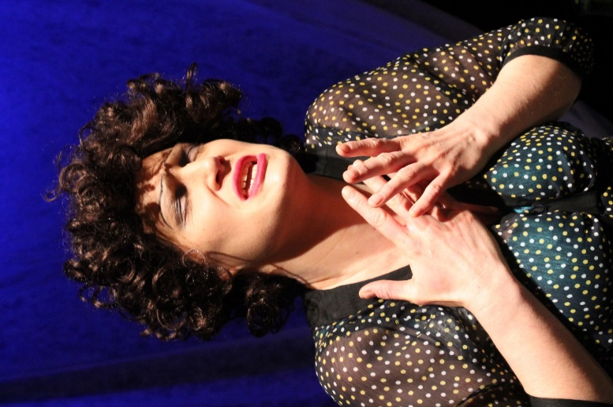

**O hře**

Představení inspirované životem slavné šansoniérky Edith Piaf.  
Pokusíme se proniknout do hloubky její duše a poodhalit z ní střípky radostí, trápení či tužeb. Do hloubky duše ženy, která poznala ty nejvyšší stupně slávy v záři reflektorů, ale i syrovou tvrdost studené dlažby ulice. V představení zazní nejslavnější písně Edith Piaf.

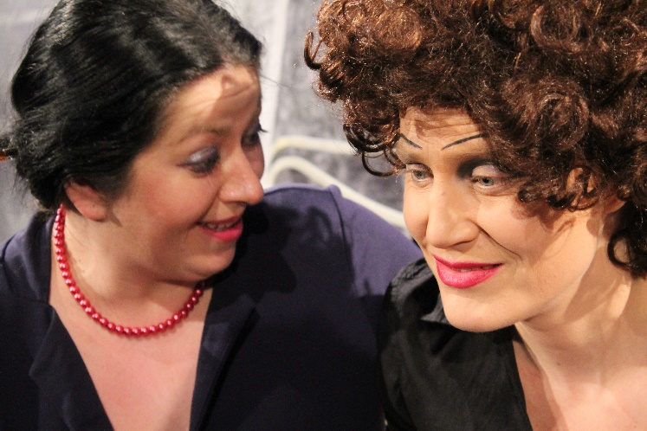

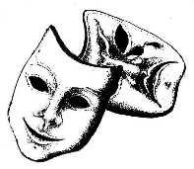

ČLENOVÉ POROTY

Žádná soutěž se neobejde bez odborné poroty, která na sebe vezme tíhu hodnocení a rozhodování o tom, kdo byl nejlepší. Letošní přehlídku budou posuzovat: Josef Morávek, Milan Strotzer a Svatopluk Vašut. Jejich úkolem bude nominovat jednu inscenaci do programu národní přehlídky Krakonošům divadelní podzim. Kromě toho má odborná porota právo doporučit další soubory na tuto přehlídku, s uvedením pořadí výběru. Z dětských představení může odborná porota doporučit neomezený počet inscenací, bez uvedení pořadí, a to na národní přehlídku Popelka Rakovník.

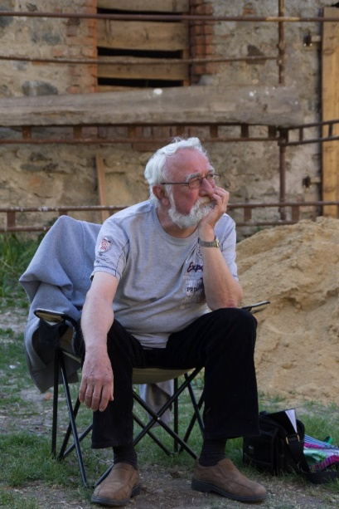Mgr. Svatopluk Vašut- divadlo mu učarovalo v raném dětství. Vystupoval v dětských roličkách s ochotníky-železničáři v Ostravě, kde se v roce 1945 narodil. Záhy začal chodit do hudební školy, kde nejdříve “týral“ housle a pak hrál na lesní roh, který vystudoval na konzervatoři. Vystudoval dramaturgii na FAMU, ale nebylo mu dopřáno se opět v televizi uplatnit.

***Divadlem žijí každý den-díky za každé nové ráno!***

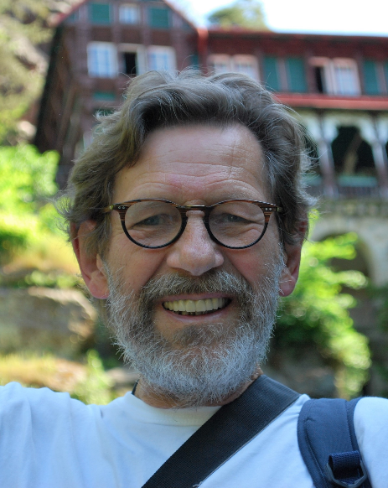Milan Strotzer- Za středoškolských studií působil v Loutkovém divadélku při Místní jednotě ČSPO v Nymburce jako principál. Stál u kolébky samostatné celostátní přehlídky amatérského činoherního divadla Divadelní Třebíč, každoročně pořádané celostátní přehlídky amatérského činoherního divadla pro děti Popelka v Rakovníku a Národní přehlídky seniorského divadla, o kterou pečuje dodnes. Spolupracoval na programu Krakonošova divadelního podzimu ve Vysokém nad Jizerou. Za dobu svého působení v uvedených kulturních zařízeních byl editorem celé řady publikací na pomoc amatérskému divadlu, např. ediční řady Divadlo pro děti, katalogů českých divadelních her a mnoha dalších.

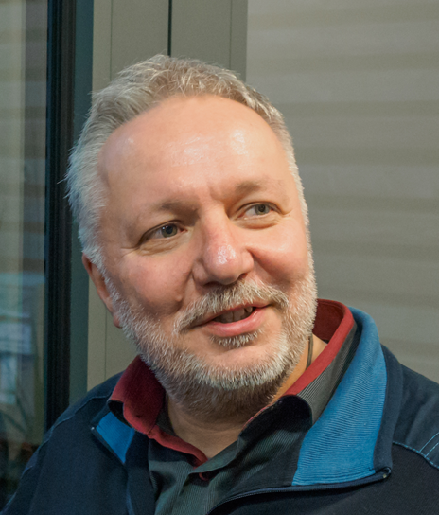Josef Morávek- činoherní režisér a divadelní pedagog, absolvent JAMU v Brně, působil v českých a moravských divadlech Plzeň, Hradec Králové, Brno, Zlín). Spoluzakladatel Zlínské školy umění. Od roku 1997 se věnuje obsahovým projektům na českém internetu, podílel se na založení portálů [divadlo.cz](http://divadlo.cz), [finance.cz](http://finance.cz), [inform.cz](http://inform.cz), [firmy.cz](http://firmy.cz). Je ředitelem společnosti ABSTRACT, vydavatelem [bydleni.cz](http://bydleni.cz). Divadelním projektům se v posledních letech věnuje zřídka, pokud se sejdou podmínky a z lásky. Z téhož důvodu se pravidelně účastní Hanáckého divadelního máje v Němčicích.

Zázemí HDM

Již od začátku roku se každoročně schází přípravný výbor festivalu, který na přípravách pracuje až do jeho vypuknutí. Letos bylo složení pan Jiří Vrba, Ivana Dvořáková, Hana Matušková, Hana Vojancová, Hana Svobodníková, Milka Poláčková, Jitka Hanáková, Jitka Borovičková, Naděžda Tesaříková, Linda Lešikarová a od dubna nová knihovnice Iveta Králová.

Spolu s přípravným týmem pomáhají po celou dobu trvání přehlídky s organizací festivalu nepostradatelní techničtí pracovníci: Jan Dvořák, který má po celou přehlídku na povel jeviště, Ladislav Foltýn a Petr Kundel, kteří budou mít na starosti zvukovou a osvětlovací kabinu. Ve foyer se o diváky postarají Jiřina Kyseláková, Marie Synková a Jana Stratilová. Divadelní bary si vzali pod patronaci členové DS Na štaci, kteří se spolu s členy přípravného výboru ujali i role hostesek, které budou pečovat o přijíždějící soubory. S úklidem sálu, foyer a vůbec celé budovy měla největší práci Iveta Havlíčková se svou firmou a také techničtí zaměstnanci města, kteří nedílně přispěli při přípravě a realizaci přehlídky. Velice pomohli i ostatní zaměstnanci radnice, kterým na tomto místě patří velký dík.

Krásné festivalové květy pro vás připravili členové přípravného výboru (především Haně Svobodníkové) pod vedením výtvarnice Kamily Hájkové, která pro nás také navrhla i krásné odznáčky, podle kterých nás zaručeně poznáte.

V neposlední řadě se velice těšíme na to, až budeme moci poděkovat pracovnicím místní školní jídelny za závěrečný raut. A dík patří panu Brabcovi za občerstvení pro účinkující soubory a mnoha dalším, kteří přiložili ruku k dílu nebo nám třeba jen zpovzdálí fandili.

DOPROVODNÉ AKCE FESTIVALU

SOUTĚŽ MATEŘSKÝCH ŠKOL

I v letošním roce byla uspořádána výtvarná soutěž mateřských škol, tentokrát na téma: „O Smolíčkovi“. Do soutěže se zapojilo 10 mateřských škol, inspirací jim byla zhlédnutá pohádka se stejným názvem jako vyhlášená soutěž. Výtvarná díla jsou vystavena po celou dobu přehlídky ve foyer kina Oko. Každá zapojená mateřská škola bude oceněna a vítězná škola obdrží speciální cenu.

KLUB DĚTSKÉHO DIVÁKA

Zpětná vazba je pro divadelníky velice důležitá. A právě v hodnocení spočívá práce několika dětí v Klubu dětského diváka, který již řadu let patří neodmyslitelně k doprovodnému programu přehlídky. Děti čeká společné zhlédnutí všech divadelních představení pro dětského diváka a především pak společná debata o příběhu a o jeho divadelním ztvárnění, postavách, hereckých výkonech, kostýmech, scénografii, které proberou pod vedením divadelní pedagožky Zdeňky Gregorové. Součástí dětské reflexe je i výtvarný projev dětí, který si soubory odvezou s sebou na památku. Klub dětského diváka bude v letošním roce pracovat ve složení: Alexandra Karásková, Matěj Mišurec, Amálie Vrbová, Miroslav Oplocký, Michaela Ježková, Jan Jeřábek, Marie Kandrová, Adéla Kyseláková, Nam Nguyen, Vanesa Valášková, Maxim Kopřiva, Helena Pompová, Marek Handl a Vlastimil Adam Palíšek, všichni členové jsou žáky němčické základní školy.

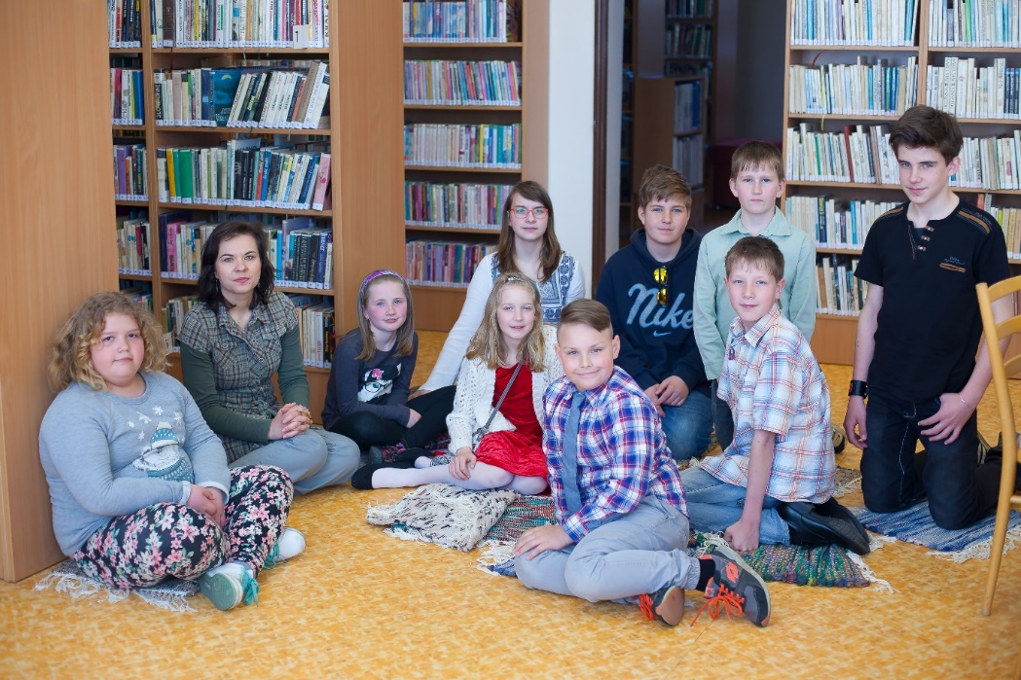

Klub dětského diváka 2016

ANDERSENOVA HVĚZDIČKA

Literární soutěž Andersenova hvězdička byla pro žáky základních škol vyhlášena v letošním roce 2018 již po třinácté a zúčastnili se jí nejen žáci naší základní školy, ale také žáci Základní školy E. Beneše z Písku. Své práce zaměřené na poezii nebo prózu psali žáci na téma „Bláznivý den“ a celkem se nám sešlo 79 prací od nadějných autorů. Porotu ve složení Naděžda Tesaříková, Libuše Matysíková, Jitka Hanáková a Iveta Králová čekal nelehký úkol, a to vybrat a odměnit ty nejlepší autory a motivovat je tak dále k tvůrčí literární činnosti. Možná se mezi nimi schovává budoucí spisovatelka nebo spisovatel – literární potenciál mají výherci dostatečný! To dokazuje také fakt, že porotcům práce často vytvořily při čtení úsměv na tváři nebo je přiměly k zamyšlení nad životem.

Ačkoli už odborná porota zná vítěze, na samotné vyhodnocení a vyhlášení těch nejlepších si počkáme do čtvrtka 3. května 2018, kdy budou vítězové slavnostně oceněni před divadelním představením pro děti „Černá královna“. Oceněné práce budou od středy k vidění ve foyer kina OKO Němčice nad Hanou.



**Ohlédnutí za HDM 2017**

**Bernacké Ochotnické divadlo BODLÁK**

Připomeňme si výsledky loňského ročníku – na Krakonošův divadelní podzim do Vysokého nad Jizerou bylo z naší přehlídky nominováno Bernacké Ochotnické Divadlo BODLÁK SE ZBOJNICKÝM MUZIKÁLEM Malované na skle. Na naši přehlídce získali čtyři čestná uznání a tři ceny za pěveckou složku, za kostýmy a za inscenaci hry. Za svou reprezentaci ve Vysokém nad Jizerou získali dvě ceny – Bohumil Volek za hudební nastudování a celý spolek BODLÁK za pěveckou složku. Kolektiv četníků získal cenu Dušana Zakopala za nejlepší seniorský herecký výkon. Jejich úspěch těší i nás a jsme rádi, že jejich hra je stále žádaná. To je také hlavní důvod, proč se Bernartičtí letos naší přehlídky nezúčastní, neměli totiž kvůli vytížení s Malovaným na skle čas nastudovat novou inscenaci.

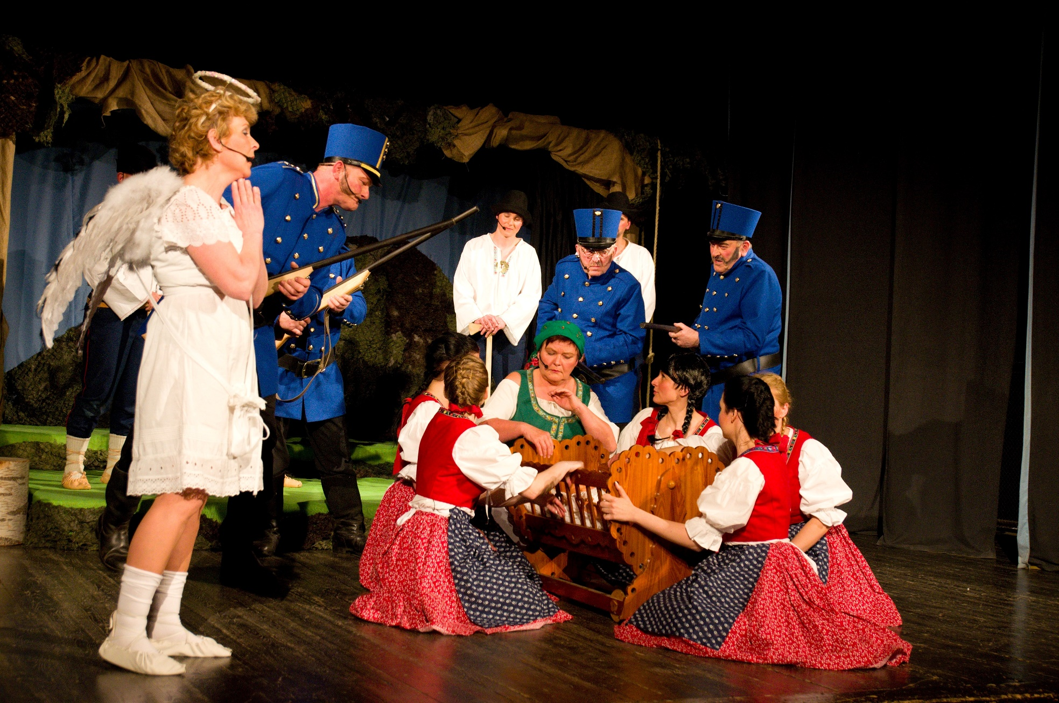

**Říše loutek Kroměříž**

Říše loutek Kroměříž za inscenaci hry O kouzelníku Černém klobouku a barevném míči na němčické přehlídce získala cenu v kategorii dětských představení za interaktivní představení pro děti předškolního věku. Obdrželi také cenu Klubu dětského diváka a naše odborná porota je doporučila do programu Národním přehlídky amatérského divadla Popelka Rakovník 2017.

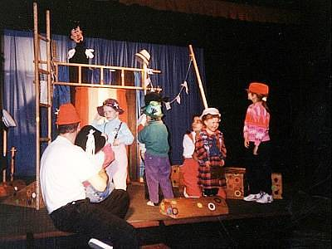

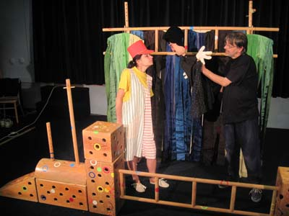

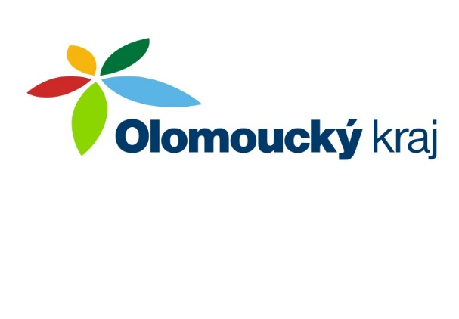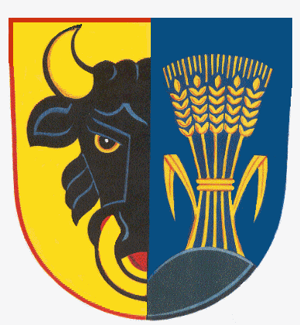**SPONZOŘI PROJEKTU**



MUDr. Olga Sehnalová, poslankyně Evropského parlamentu

Ladislav Okleštěk, hejtman Olomouckého kraje

RNDr. Alena Rašková, primátorka města Prostějov

Ivana Dvořáková, starostka Němčice nad Hanou

Ing. Jan Vrána, místostarosta Němčice nad Hanou

Linda Lešikarová, ředitelka přehlídky

VHP Ivanovice

Místní organizace ČSSD,

Němčice nad Hanou

Okresní organizace ČSSD, Prostějov

Okresní organizace KSČM, Prostějov

Gordex spol. s r.o., Ing. Zdeněk Gregor

MOPS spol. s r.o., Jan Hrabal

Hasičská vzájemná pojišťovna,

Jiří Vrba

Česká průmyslová zdravotní pojišťovna

Stavebniny BAU TRADE MARKET

s r.o., Němčice nad Hanou

Autobusová doprava Jan Dvořáček

AMI STAV, s r.o., Antonín Milčák

ZOD Němčice nad Hanou

Restaurace a penzion Zátiší,

Jaroslav Zatloukal

Drogerie Navrátil

FCC Prostějov, s r.o.

Květiny Oplocký

Papír-knihy, Pavel Holub

Úklid Iveta, Iveta Havlíčková

Divadelní spolek Na štaci

Pálenice Mlýnský dvůr, manželé Procházkovi

Železářství Oralovi

Elektro-Jana s r.o.

CBA Němčice nad Hanou, PhDr. Soňa Růžičková

COOP Jednota Uherský Ostroh

**Záštitu nad Hanáckým divadelním májem 2018 převzala starostka města Němčice nad Hanou Ivana Dvořáková. Projekt je realizován za finanční podpory Ministerstva kultury ČR a Olomouckého kraje. Všem sponzorům děkujeme.**